Bande-annonce: Qu'est-ce qu'on a fait au Bon Dieu? est un film de Philippe de Chauveron de 2014. v2ab
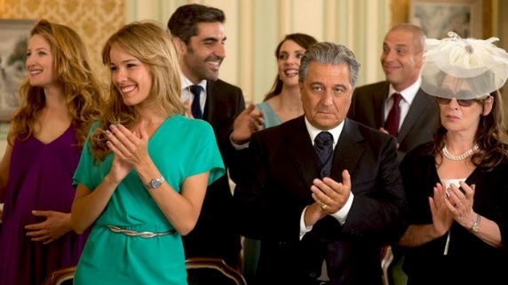
Et comment s'appelle l'_________________________élu?
Chao Pierre Paul Ling
Rachid Abdul Mohamed Benassem
David Maurice Isaac Benichou
______________________________sourit? J'en vois deux qui ne sourient pas là!
On bouge plus!
□ Si on les invitait à_______________...
Comment ça, on va passer Noël chez_________ _____________________!
□ On évite tous les sujets qui fâchent, hein; Israêl, le dalaï-lama, la burqa...
Il y aura Jackie Chan et Arafat?
Il y aura Kadhafi et Enrico Macias?
Dis pas qu'il y aura Bruce Lee et Popeck…
□ __________________pas un mot sur l'équipe de France de foot.
Et si__________________________________balance un cliché sur les Juifs, tu laisses couler .
Et si quelqu'un fait l'amalgame entre immigration et délinquance, toi, tu________________________________.
Et s'il y en a un qui balance une vanne sur les Chinois, je fais quoi?
Eh bien, tu souris.
Ah, je fais le Chinois quoi, en fait.
Suce-boules en chef, quoi!
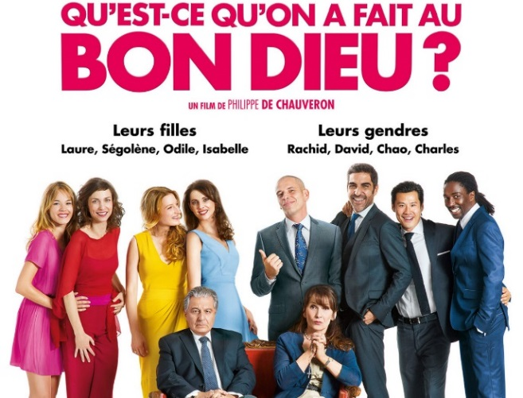
Je pensais à la petite____________________________. Elle se mariera peut-être avec un catholique...
▢ Je____________me marier.
□ Il est catholique?
▢ Oui.
■ On se réjouit ! Hahaha!
■ Dix minutes de___________________. On est au moins sûrs que c'est pas un Chinois, hein.
□ Ha!
▢ Je présente Charles!
■ C'est le voiturier?
Trois métèques plus un noir, pour tes parents c'est Fukushima.
Les Français sont_________________________et__________________. Si j'entends le moindre propos raciste à l'égard des Noirs, je les tape
Ils s'incrustent à 400 et il ne veut rien___________________Amin Dada?
_________ ________________être cool pour une fois?
On m'a pris pour Uncle Ben's?
□ Ils vont nous faire de splendides métis.
□ Qu'est-ce qu'on a fait au Bon Dieu, Claude? On est dans le noir________________________.
■ Le___________ _________________________!

